Мероприятие, посвященное Олимпиаде в г.Сочи -2014
Автор: Тютькина Светлана Владимировна, воспитатель детского сада № 66 «Радость» г. Норильск Красноярского края.
Я начинающий воспитатель и хочу поделиться с вами своими впечатлениями от проделанной работы. Все что вам потребуется, это немного фантазии, смекалки, спортивный инвентарь и помощь музыкального руководителя. Его мы провели в разгар сочинской олимпиады.
Актуальность проводимого мероприятия. Мы проводим спортивные мероприятия совместно с родителями очень часто. Это очень полезно для обеих сторон, приводит к раскрепощению замкнутости и сплочению семьи. В наших северных условиях, когда дети почти не бывают на улице, проводить такие спортивные досуги полезно, что благотворно влияет на настроение, здоровье и стремление у детей заниматься спортом, улучшать взаимоотношения друг с другом.
Цель: формировать положительное отношение и заинтересованность к спорту.
Задачи:
- Способствовать укреплению здоровья.
- Развивать ловкость, целеустремленность, быстроту реакции и т.д.
- Воспитать в детях сплоченность, командный дух и интерес к физической культуре.
Возрастная группа: старшая, подготовительная. Продолжительность:
30-40 минут.
Сценарий спортивного мероприятия «Веселые старты» с участием знаменитых спортсменов города.
Ход мероприятия. Воспитатель приветствует всех собравшихся. Взрослые сидят в спортивном зале. Звучит музыка и входят дети. Танцуют спортивный танец. Дело в том, что наш сад с уклоном на физическое развитие детей, и поэтому каждый год мы проводим «Спортивную гимнастику» среди групп. И вот выпадает случай продемонстрировать свои таланты родителям.
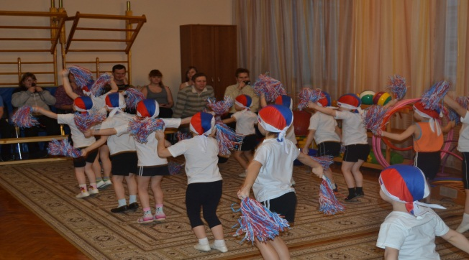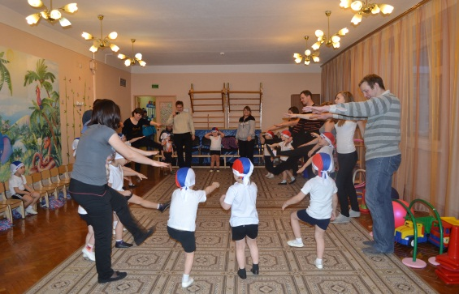
Танец Разминка

- Физкультурная разминка. Воспитатель приглашает родителей и детей встать в круг. Просит всех повторять свои движения синхронно. Звучит подвижная музыка, воспитатель показывает движения, начиная с разминки головы, заканчивая приседаниями (5-10 мин). Когда песня закончилась, присутствующие присаживаются на скамейки.
- Жеребьевка и распределение детей и родителей в команды. Исходя из количества человек, команд может быть две или три. Команды поделились, можно раздать, заранее подготовленные эмблемы с названиями команд и прикрепить их к одежде. Например, семья Петровых в команде « Смельчаки», семья Ивановых – «Озорники» и т.д. Когда команды построились можно начинать веселые старты.
- Воспитатель оговаривает условия первого конкурса.
Описание: в нем участвуют только взрослые, а дети пока отдыхают после разминки. Он называется «Обойди предмет». Количество предметов 6-7, расстояние между ними 1 метр. От линии старта до линии финиша расставляются различные предметы (спортивные ограничители, кегли, обручи) для каждой команды. Родители по очереди по змеевидной траектории, обходят предмет, не задев его. При этом одна нога находиться в тазу, а вторая за его пределами. Или «бег в мешках», на ваш выбор. Детям очень весело в этот момент.
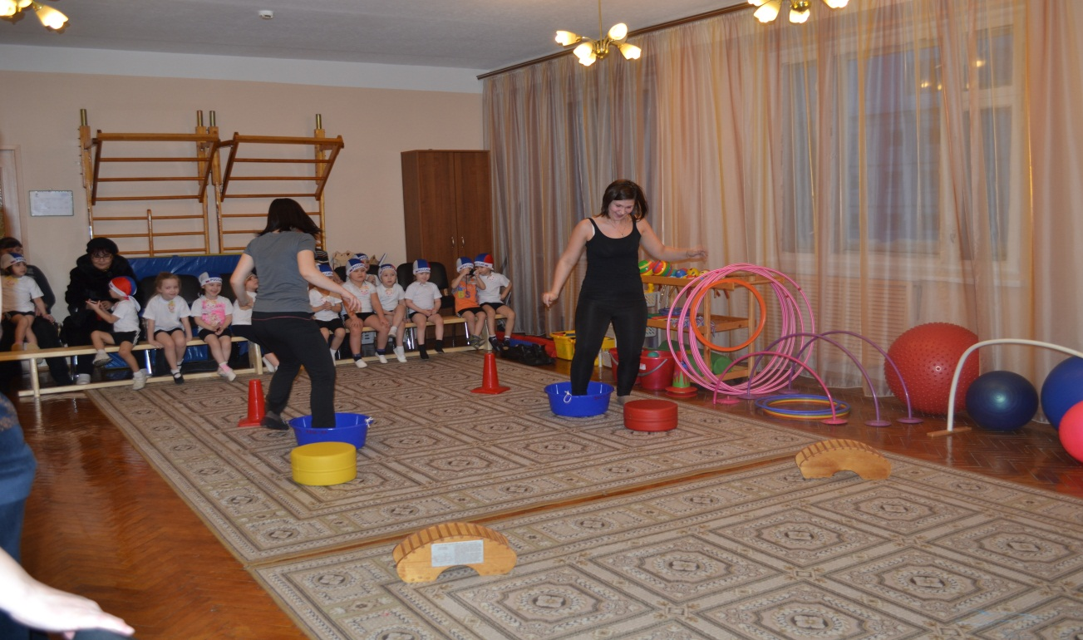

4. В игру включаются дети, и воспитатель оглашает условия второго конкурса «Собери шары».
Описание: На старте кладут пустой обруч для каждой из команд. На черте финиша (6м от старта) также кладется обруч, наполненный маленькими пластиковыми шарами, для каждой команды. Задача участников собрать мячи в ведро, донести и пересыпать шары в пустой обруч. Следующие снова собирают шары и переносят в обруч на финише и т.д. Важно чтоб шары не разбегались. Кто первым закончит, тот и победил.
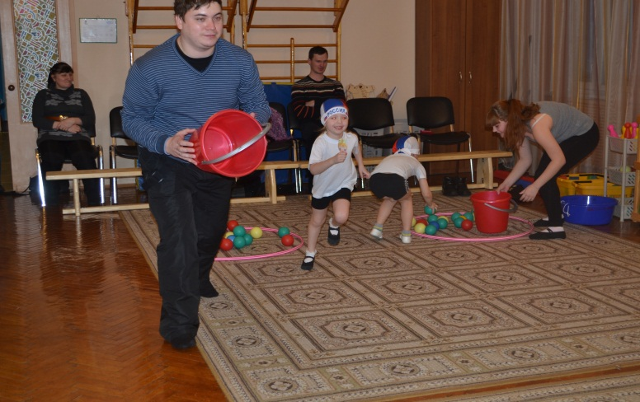
5. Небольшой отдых. Можно пригласить танцевальную группу исполнить танцевальный номер.
6. С новыми силами выходим на построение команд. Следующее задание называется «печем блины».
Описание: Необходимо из пенопласта изготовить круги размером со сковороду и разукрасить их желтыми красками. В количестве по одному на команду. Заранее приготовить две сковороды. Задача детей перенести блин на сковороде от старта до финиша и вернуться обратно к своей команде, не уронив блин. Передать сковороду следующему ребенку и т.д. Родители лишь снаряжают детей в дорогу. Кто первым выполнил задание тот и победил. 7.Следующее задание «Попади мячом в корзину».
Описание: раздать каждому взрослому и ребенку по мячу. От старта, на расстояние 5 м (для взрослых) и 3 метра (для детей), поставить пустые корзины для каждой команды. Участники попарно, т.е родитель и его ребенок кидают мяч, стараясь попасть в корзину, та команда, у которой окажется наибольшее количество мячей в корзине – победитель.
8. Краткое обращение к детям, приглашенного спортсмена. Рассказать о том, как важно заниматься спортом и заботиться о здоровье. Получать за это награды. В нашем случае мы пригласили папу одного из воспитанников, который играет за норильскую баскетбольную команду. Сын, в этот момент, очень гордился за своего папу.
9. И еще один конкурс – « Прыгунки».
Описание: команде раздается по фитболу. Ребенок садится на мяч и допрыгивает на нем до линии финиша и обратно. Родитель в это время подстраховывает его рядом. Чья команда быстрее справилась, та и в фаворитах.
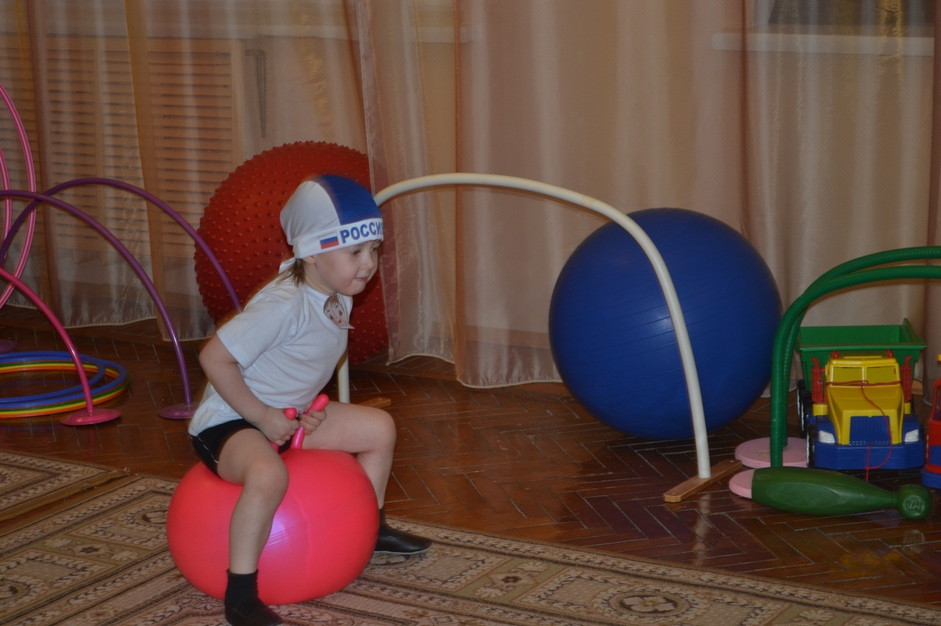
10.Награждение. Воспитатель объявляет благодарность всем участникам процесса и детей награждают шоколадными медалями, и нагрудными медалями, с надписями для каждого ребенка («почетный участник веселых стартов», «самый смелый», «самый ловкий», «самый быстрый» и т.д.) Взрослые в награду получают положительный эмоциональный заряд. После все приглашаются на чай с печеньем и конфетами.
Мы в данном мероприятии, не преследовали дух соревновательности , мы лишь задумывали сплотить мир взрослых, подчас так часто занятых своими делами, и детский мир в одно целое и заодно выполнить ряд намеченных задач. И у нас это получилось. По окончанию мероприятия, и дети, и взрослые эмоционально удовлетворены, радости детишек нет предела, а родители просят повторить еще раз такую теплую встречу.
